三嘉乡开展常态化防返贫监测帮扶排查工作
为切实巩固拓展脱贫攻坚成果，检视2023年全省巩固成果实地考核评估发现问题整改成效，筑牢防止返贫底线。近期，三嘉乡扎实开展防止返贫监测帮扶排查工作。
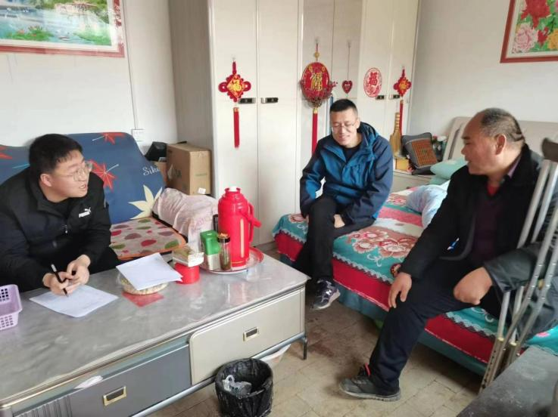
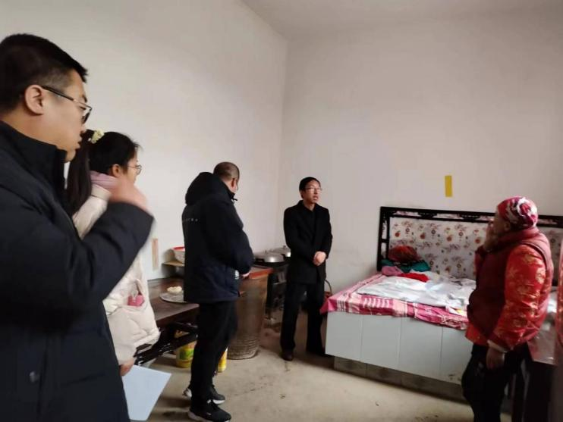
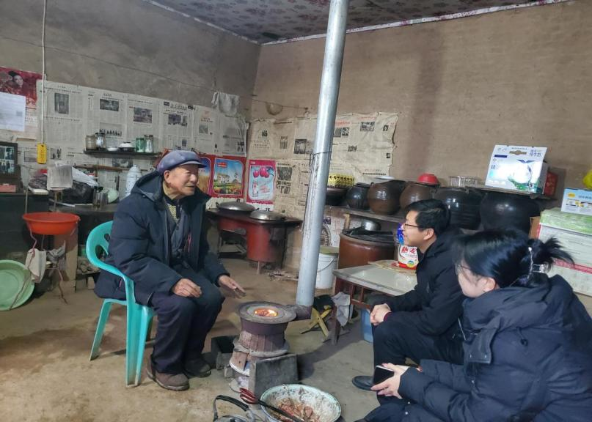
此次排查工作重点围绕“三保障”和饮水安全提升，结合“一键报贫”申报情况、行业部门预警信息等，紧盯2024年新增农村低保户、残疾户、低保边缘户、分散特困供养人员等群体，组织乡村干部、驻村工作队逐户上门走访，了解生产生活状况，掌握存在的问题和困难，结合实际情况，有计划、有重点、有方向地为监测对象制定完善“一户一策”帮扶计划。
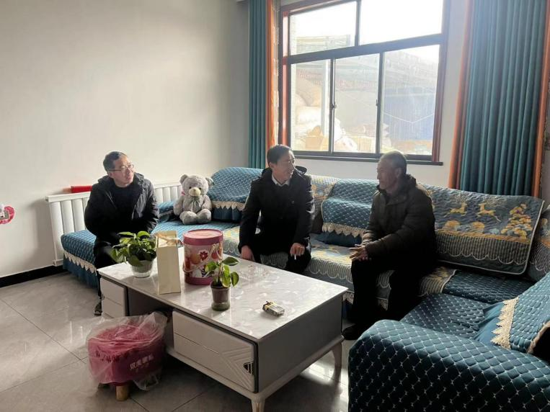

同时，乡党委、政府负责同志，对排查工作开展情况进行督促检查，对照“一户一策”帮扶计划，实地检验工作成效，对入户不实不细、措施不详不准等问题现场指出、责令整改，促进防止返贫监测帮扶排查工作走深走实。
下一步，三嘉乡将进一步夯实防返贫监测工作基础，落实长效精准帮扶机制，全面消除返贫风险，为乡村振兴夯实基础。
撰稿：颉博博

